**МУНИЦИПАЛЬНОЕ ОБЩЕОБРАЗОВАТЕЛЬНОЕ УЧРЕЖДЕНИЕ –**

**СРЕДНЯЯ ОБЩЕОБРАЗОВАТЕЛЬНАЯ ШКОЛА п.ОСИНОВСКИЙ**

**МАРКСОВСКОГО РАЙОНА САРАТОВСКОЙ ОБЛАСТИ**

**413076, Саратовская область, Марксовский район, п.Осиновский, ул.Школьная, д.8**

**тел. 8 (845 67) 5 – 89-76, электронная почта**

**Инновационный практико – ориентированный проект**

«Школа юного фермера»

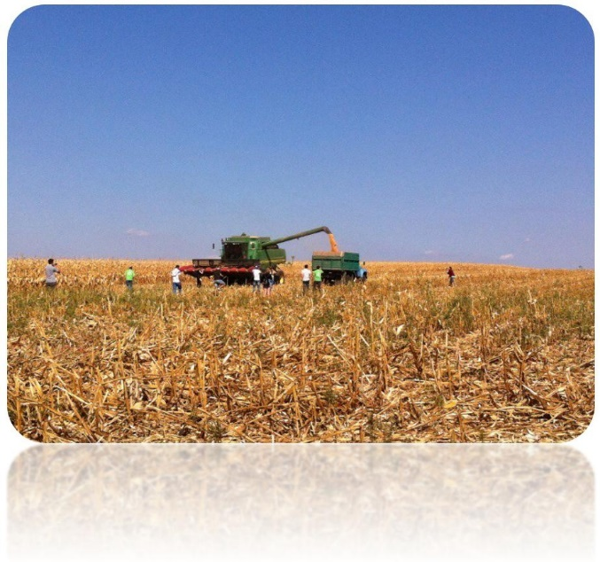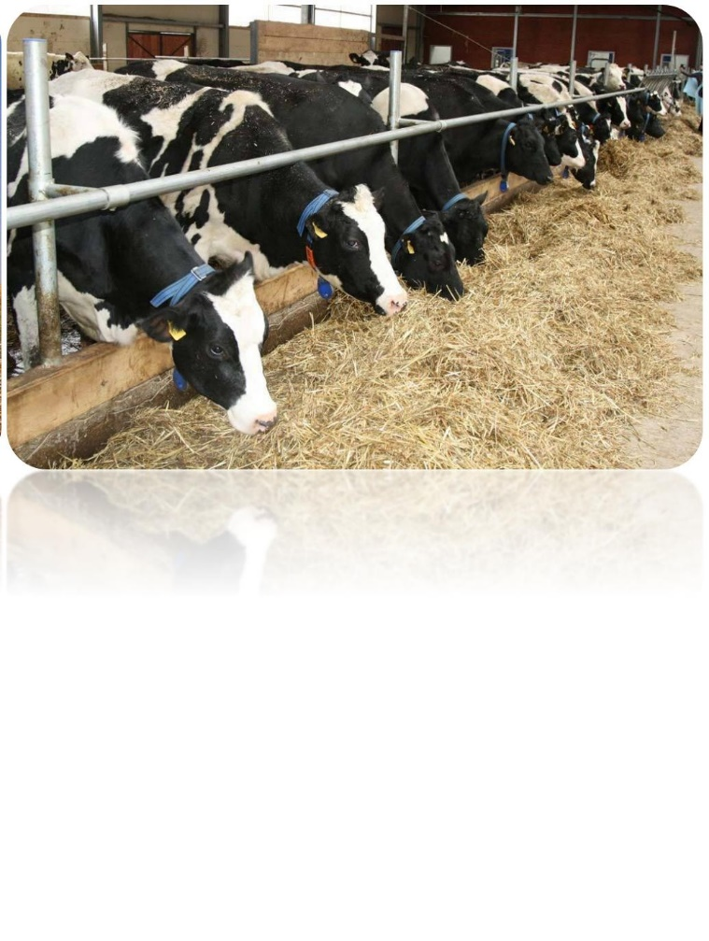

п.Осиновский 2023г.

**Информационная карта проекта**

|  |  |
| --- | --- |
| Юридический адрес | 413076, Саратовская область, Марксовский район, п.Осиновский, ул.Школьная, д.8 |
| Телефон Е- Mail | тел. 8 (845 67) 5 – 89-76, электронная почта Osinovka76@ yandex.ru |
| Приоритетное направление | Практико - ориентированное |
| Тема проекта | «Школа юного фермера» |
| Тип проекта | информационный, исследовательский, фронтальный, долгосрочный (рассчитан на 4 года). |
| Координатор проекта | Директор МОУ-СОШ п.Осиновский |
| Участники реализации проекта | Педагогический коллектив  МОУ-СОШ п.Осиновский  Обучающиеся -10 детей.  **Акционерное** **общество** "Племенной завод "**Мелиоратор**", |

Труд становится великим воспитателем, когда он входит в духовную жизнь наших воспитанников, дает радость дружбы и товарищества, развивает пытливость, любознательность, рождает волнующую радость преодоления трудностей, открывает все новую и новую красоту в окружающем мире, пробуждает первое гражданское чувство – чувство созидателя материальных благ, без которых невозможна жизнь человека.

# Актуальность проекта

В.А.Сухомлинский

«Из школы в аграрии» - под таким детским ярким девизом стартовал в МОУ-СОШ п.Осиновский Марксовского района профориентационный проект «Школа юных фермеров», направленный на популяризацию аграрных профессий и повышение престижа сельскохозяйственного труда. Базой для реализации проекта является опытно показательное производственное хозяйство **АО Племенной завод Мелиоратор.**

Раннее ознакомление детей с аграрными специальностями создает прекрасные возможности для того, чтобы в дальнейшем у нас в районе была молодежь, которая бы внедряла инновационные технологии в сельской местности. Именно в школе, в игре, рождаются будущие инженера и агрономы, ветеринары и механизаторы. Заложить основу для дальнейшей профессиональной ориентации школьников на профессии сельского хозяйства.

* Школьный возраст обучающихся является наиболее благоприятным периодом для формирования любознательности. Это позволяет формировать у обучающихся активный интерес к различным профессиям.
* Родители обучающихся работают в АО Племенной завод Мелиоратор. У ребят возраста с 12 до 14 лет естественен интерес к работе родителей, желание стать такими, как папы и мамы.

Знакомство обучающихся с профессиями не только расширяет общую осведомленность об окружающем мире и кругозор детей, но и формирует у них определенный элементарный опыт профессиональных действий, способствует ранней профессиональной ориентации и успешной адаптации в социуме.

Профориентация школьников - это новое, направление в воспитании. Профориентация на сельскохозяйственные

профессии требует планомерной, систематизированной и углубленной работы.

**Основными целями и задачами** работы по ранней профориентации являются:

* + создание адаптированной системы работы с обучающимися по организации ранней профессиональной ориентации на сельскохозяйственные профессии посредством взаимодействия детей, педагогов и родителей с социумом;
  + повышение уровня профессиональной компетентности педагогов через изучение, апробацию и внедрение инновационного опыта работы данного направления;
  + обогащение знаниями и представлениями детей о многообразии профессиональной деятельности на селе;
  + формирование практических навыков безопасного поведения детей вблизи сельскохозяйственных предприятий через проведение цикла обучающих занятий;
  + активизация пропагандистской деятельности среди родителей посредством включения их в воспитательно-образовательный процесс;
  + создание информационного банка ресурсного материала по вопросам ранней профориентации школьников на сельскохозяйственные профессии. **Ожидаемый результат**

Предполагается, что используемые в ходе работы, максимально разнообразные формы образовательной деятельности с детьми, варьирование приёмов и средств воспитательно-образовательной работы способствует развитию интереса к труду родителей, постепенно расширяясь до интересов к жизни общества и своей будущей профессии.

# Основные пути реализации данной работы в нашем учреждении:

* + выявление интересов и наклонностей детей;
  + знакомство с ведущими и важными профессиями в сельской местности;

• посещение сельскохозяйственных предприятий;

* + расширение деятельности уголков юного фермера;
  + проведение конкурсов детского творчества на сельскохозяйственную тематику;
  + издательская деятельность.

При разработке содержания, форм и методов работы по ранней профориентации мы руководствовались дидактическими **принципами:**

* + системности,
  + последовательности,
  + доступности,
  + научности,
  + наглядности,
  + преемственности.

# План действий

|  |  |
| --- | --- |
| 1. | Постановка проблемы: Что мы знаем о сельском хозяйстве? Что хотим узнать (что такое село?, сельское хозяйство, чем занимаются люди на селе? |
| 2. | Определение предстоящей деятельности: Как нам найти ответы на вопросы? |
| 3. | Создание творческой группы по разработке проекта. |
| 4. | Разработка положения по профориентационной работе обучающихся. |
| 5. | Планирование деятельности обучающихс совместно с АО Племенной завод Мелиоратор определение средств и способов реализации проекта «Школа юного фермера». |
| 7. | Заключение договора о взаимодействии с АО Племенной завод Мелиоратор и МОУ-СОШ п.Осиновский Марксовского района |
| 8. | Разработка проекта по «станциям». |
| 9. | Выполнение проекта детьми и взрослыми. |
| 10. | Обсуждение результатов. |
| 11. | Определение перспектив проектирования. |

**Методы и приемы**

|  |
| --- |
| Практические |
| Познавательно – исследовательский метод |
| Проблемные ситуации |
| Активные методы (моделирование) |
| Выставки работ |
| Экскурсий |

# Технологии

|  |
| --- |
| Мультимедийный кейс |
| Поисково –исследовательской деятельности |

|  |
| --- |
| Личностно-ориентированного обучения |
| Информационно-коммуникативные |

**Дидактические средства**

|  |
| --- |
| Наглядный материал |
| Демонстрационный материал (макеты фермерского хозяйства, животных,  техники и т.д.) |
| Фото-кейс |

# Основные средства

|  |
| --- |
| Создание стенда отражающую специфику проводимой  профориентационной работы. |
| Проведение бесед, экскурсий. |
| Проведение «Проектно – исследовательской деятельности» |

**Перечень технических средств обучения**

|  |
| --- |
| *Оргтехника* |
| -Комплект мультимедийного оборудования: ноутбук, проектор, экран. |
| *Музыкальное оборудование:* |
| -акустическая система, музыкальный центр |
| *Фото, видео техника* |
| -цифровой фотоаппарат |

# Сроки реализации проекта: 2023-2024гг.

1. **этап. Подготовительный**
   1. Заключение договора о взаимодействии с АО Племенной завод Мелиоратор и МОУ-СОШ п.Осиновский Марксовского района
   2. Формулировка темы, цели и задач проекта.
   3. Составление плана реализации проекта.
   4. Подбор методической литературы, пособий по выбранной тематики проекта, информационных ресурсов.

# этап. Организационный

* 1. Введение в проблематику проекта с помощью информационного стенда для обучающихся.
  2. Разработка проекта «Школа юного фермера» по станциям:

«Животноводство», (Молочный комплекс, Конюшня),

«Сельскохозяйственная техника», «Спецодежда» «Основы семеноводства», «Сельскохозяйственные профессии» тематического планирования, куда включили, конспекты деятельности, тематические беседы, экспериментирование.

* 1. Обсуждение и утверждение проекта «Школа юного фермера»
  2. Создание в МОУ-СОШ п.Осиновский отражающую специфику профориентационной работы. Отбор и внедрение эффективных методик и технологий.
  3. Системное взаимодействие со структурами агропромышленного комплекса.

# этап. Практический

1. Привлечь родителей к сотрудничеству с школой. Развить у обучающихся интерес к сельскохозяйственным профессиям, через семейный проект «Сельскохозяйственные профессии». Встреча с интересными людьми.
2. Приобщить обучающихся к профессиональной деятельности на селе, через игровую, проектно-исследовательскую, конструктивно-модельную театрализованную деятельность и экскурсии, мультимедийные презентации.
3. Формировать у детей знания об общественной значимости труда работников сельского хозяйства, о взаимосвязи и взаимозависимости различных видов труда сельскохозяйственной направленности с другими профессиями.
4. Способствовать воспитанию гордости за своих родителей, работающих на сельскохозяйственных предприятиях. Воспитать положительное отношение и уважения к профессии сельского хозяйства.

# Обобщающий

1. Подведение итогов на педагогическом совете. Анализ деятельности коллектива, обобщение результатов работы.

1. Оформление и распространение педагогического опыта. Транслирование опыта работы педагогического коллектива по данной теме. Публикация статей в СМИ.

**ТЕМАТИЧЕСКОЕ ПЛАНИРОВАНИЕ**

**по про ориентационной работе сельскохозяйственного направления в МОУ-СОШ п.Осиновский Марксовского района**

|  |  |  |  |
| --- | --- | --- | --- |
|  | | | |
| **Месяц** | Тема | Цели и задачи | Форма проведения |
| **Станция «Растениеводство»** | | | |
| Сентябрь 2023г.-октябрь 2023г. | «Злаковые растения в поле» | - Сформировать знания различать по внешнему виду разные зерно злаков.   * формировать представления о культуре выращивания злаковых.   -учащиеся зачитывают признаки, характерные для всех предложенных представителей злаковых культур. | 1.Экскурсия на поля АО Племенной завод Мелиоратор.  2.Ведение дневника «Юного фермера».  3. Работа с гербариями |
|  |  |  |
|  |  |  |
|  |  |  |
| **Станция «Животноводство»** | | | |

|  |  |  |  |  |
| --- | --- | --- | --- | --- |
| октябрь 2023-декабрь 2023 | «Экскурсия на животноводческую ферму» | -продолжить формировать познавательный интерес учащихся к изучению млекопитающих животных;  - конкретизировать знания учащихся об особенностях строения и жизнедеятельности домашних парнокопытных и непарнокопытных животных;  -развивать умения учащихся ухаживать за животными;  -раскрыть  их роль в природе и деятельности человека; -познакомить учащихся с профессиями сельских жителей; | | 1.Экскурсия в АО Племенной завод Мелиоратор.  2.Ведение дневника «Юного фермера» |
|  | Беседа  «Значение и роль домашних животных в жизни человека» | * закрепить знания о домашних животных; * формировать гуманное отношение к ним. | 1.Изучение литературы о животных фермы.  2.Работа с интернет-ресурсами.  3.Анализ проделанной работы(защита презентации) | | |
| Январь 2024г.-февраль 2024г. | «Современная ферма глазами детей» | -продолжить формировать познавательный интерес учащихся к изучению заботливого отношения к животным. | 1.Экскурсия в АО Племенной завод Мелиоратор.  2.Ведение дневника «Юного фермера» | | |

|  |  |  |  |
| --- | --- | --- | --- |
| **Станция «Сельскохозяйственная техника**» | | | |
| Март 2024г | «Сельскохозяйственная техника» | -Ознакомить обучающихся  с многообразием сельскохозяйственных машин  -Развивать  наблюдательность  при различении видов сельскохозяйственных машин  - Воспитывать  потребность в выборе профессии | 1.Экскурсия в АО Племенной завод Мелиоратор.  2.Ведение дневника «Юного фермера» |

|  |  |  |  |  |
| --- | --- | --- | --- | --- |
|  | **Станция «Сельскохозяйственные профессии»** | | | |
| Апрель 2024г. | | «Кто такой профессионал?» | * закрепление полученных знаний о профессиях на селе; * воспитание уважительного отношения к людям разных профессий; * развитие познавательного интереса к своей будущей профессии; * воспитание любви к своей малой родине. | 1.Беседы и чтение художественной литературы про сельскохозяйственные профессии, рассматривание альбомов о профессиях.  2.Экскурсия в АО Племенной завод Мелиоратор.  2.Ведение дневника «Юного фермера» |

**Диагностическая карта результатов усвоения обучающихся знаний об аграрной промышленности.**

**Цель:** выявление уровня знаний обучающихся об аграрно- промышленном и последующая корректировка заданий тематического планирования.

**Виды контроля:**

* диагностика в начале и в конце года
* наблюдение за деятельностью детей,
* рефлексия.

|  |  |
| --- | --- |
| **Ф.И.**  **ребенка** | **Представления, навыки, умения, отношение к сельскохозяйственному труду**  **Уровень**  **Показателей на начало сентября 2023г. –май 2024г.** |
|
|
|  | Имеет представление о роли труда профессий  сельского хозяйства |
|  | Имеет представление о разнообразии профессий  сельского хозяйства |

|  |  |
| --- | --- |
|  | Имеет представление о роли современной техники,  машин, механизмов в трудовой деятельности |
|  | Имеет обобщенное представление о связи труда людей  разных профессий |
|  | Имеет общее представление о развитии сельского  хозяйства в республике |
|  | Воспринимает трудовой процесс дифференцированно  (последовательность компонентов) |
|  | Умеет строить наглядно-схематическую (и  мысленную) модель трудового процесса |
|  | Умеет самостоятельно приобретать знания о труде  работников сельского хозяйства из разных источников |
|  | Соотносит результаты труда и набор трудовых  процессов с названием профессии |
|  | Переносит знания о способах и нормах  взаимоотношений в труде на собственную детскую трудовую деятельность |
|  | Знает и называет различные в  сельскохозяйственного транспорта, его назначение |
|  | Проявляет устойчивый интерес к профессиям  сельского хозяйства |
|  | Испытывает чувство уважения и благодарности к людям, создающим своим трудом разнообразные  ценности, необходимые человеку |

**География проекта:**

-413076, Саратовская область, Марксовский район, п.Осиновский,

ул.Школьная, д.8,

-413076, Саратовская область, Марксовский район, п.Осиновский,

ул.Школьная, д.21,

.